Добрый день, дорогие родители!

Лепка из пластилина

Пластилин предоставляет прекрасную возможность для развития творчества и фантазии, тонкой моторики пальцев рук, а также усвоения ребенком практических навыков при изготовлении поделок. Современные технологии позволили усовершенствовать пластилин. Он стал более мягким и эластичным, чистых и разнообразных расцветок. Пластилин не липнет к рукам. Это делает работу с ним еще более приятной и интересной и для детей, и для взрослых. На занятиях с пластилином развиваются и крепнут пальчики ребенка, что непосредственно влияет на развитие речи и мышления, а творческое создание привлекательного для малыша изделия закладывает фундамент самостоятельности и креативности личности.
Перед работой обязательно разогрейте в руках пластилин и разомните пальчики! Например, пальчиковая гимнастика
«Божья коровка»
По цветку ползет букашка, (выставить из левого кулака указательный палец и мизинец — это «усы» божьей коровки)
На ней красная рубашка. (накрыть спинку божьей коровки правой ладонью)
Маленькая крошка, (правой рукой погладить божью коровку)
На спине горошки. (указательным пальцем правой руки «ставить» точки на «спинке» божьей коровки)
Жук
Я веселый майский жук. (сжать кулачок)
Знаю все сады вокруг. (указательный палец и мизинец)
Над лужайками кружу, (развести в стороны — «усы»)
А зовут меня Жу-Жу. (шевелить пальцами-усами)
«Букашки на лугу»
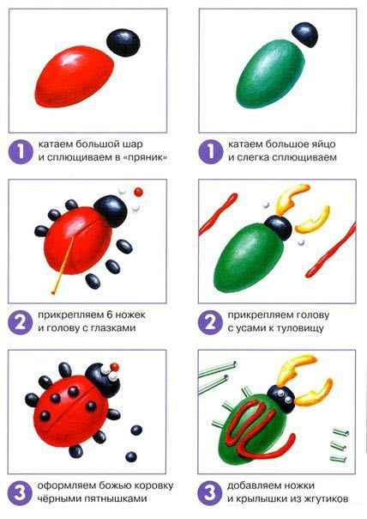

«Весёлая гусеница»
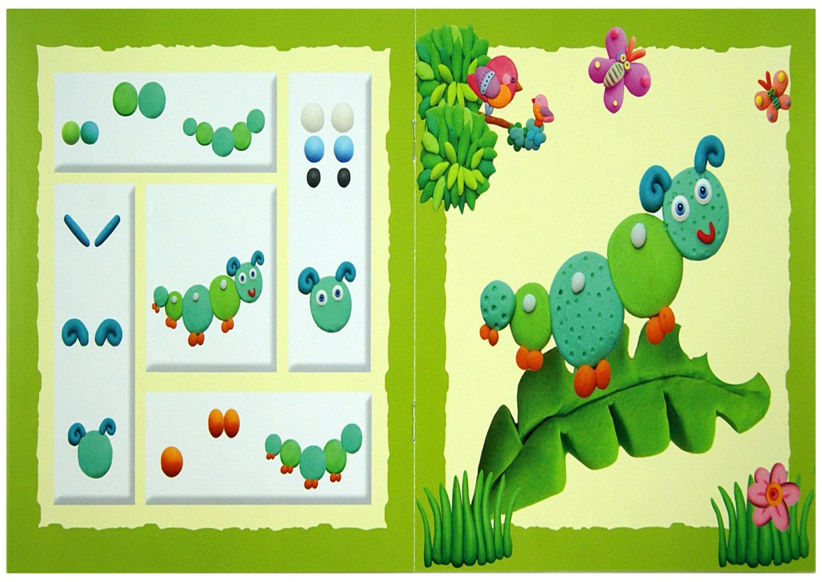
«Трудолюбивый муравей»
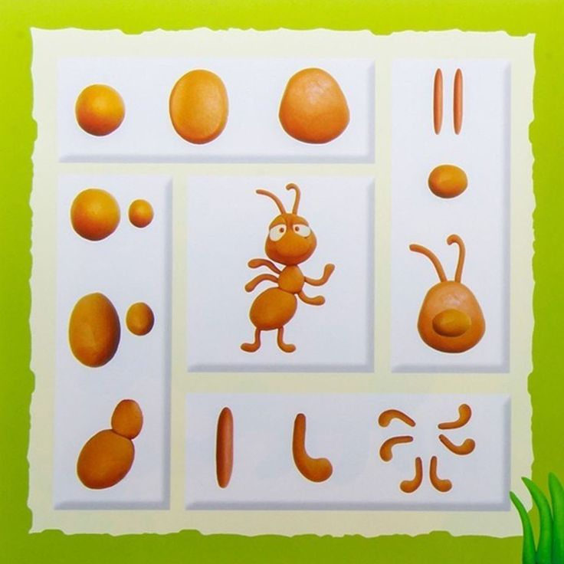
Желаю творческих успехов! Паисова Л. А.

